МИНОБРНАУКИ РОССИИ
ГОСУДАРСТВЕННОЕ ОБРАЗОВАТЕЛЬНОЕ УЧРЕЖДЕНИЕ ВЫСШЕГО ПРОФЕССИОНАЛЬНОГО ОБРАЗОВАНИЯ
«ВОРОНЕЖСКИЙ ГОСУДАРСТВЕННЫЙ УНИВЕРСИТЕТ»

Факультет романо-германской филологии
Кафедра программирования и информационных технологий

Курсовая работа
Роль информационных технологий в науке и обществе

Студент ___________________________ Брылев В. А. 01.10.2018

Руководитель ___________________ Донина О. В. к.н. 02.10.2018

Воронеж 2018
Содержание

Введение 3
Основная часть 4
Роль информационных технологий в науке и обществе 4
1. Цели и задачи 4
2. Развитие информационных технологий 4
3. Достижения и тенденции развития в сфере ИТ 9
Заключение 14
Список использованных источников 17

Введение
Информационные технологии – неотъемлемая составляющая современного мира. Хотя еще в недалеком прошлом человек и понятия не имел о них. Они прочно вошли в нашу жизнь, во все сферы жизнедеятельности человека. Информационные технологии позволяют представить весь накопленный человечеством опыт в цифровом формате, пригодном для прикладного использования. В нем сконцентрированы научные знания и опыт для осуществления общественных процессов, при этом экономятся затраты труда, времени, энергии, вещественных средств. С каждым днем роль и значение ИТ все возрастает. Это объясняется свойствами, которыми обладают информационные технологии. Основанные на компьютерной технике, они требуют радикальных изменений в структурах управления, в подготовке кадрового потенциала, в разработке системы документации, в способах фиксирования и передачи информации. Особое значение имеет внедрение информационного управления, значительно расширяющее возможности использования информационных ресурсов для организации и усовершенствования системы обработки знаний и данных.
Можно сказать, что информационные технологии являются функцией информационного общества, направленной на регулирование, сохранение, поддержание и совершенствование системы управления новой сетевой системы. Если на протяжении веков информация и знания передавались на основе правил и предписаний, традиций и обычаев, культурных образцов и стереотипов, то сегодня главная роль отводится ИТ. Кроме того, они упорядочивают потоки информации на глобальном, региональном и локальном уровнях. Они играют ключевую роль в формировании техноструктуры, в повышении роли образования и активно внедряются во все сферы социально-политической и культурной жизни, включая домашний быт, развлечения и досуг.

Основная часть

Роль информационных технологий в науке и обществе

1. Цели и задачи
Целью данной работы является изучить роль информационных технологий в современном обществе.
Задачи:
• рассмотреть понятие информационных технологий;
• изучить виды информации;
• проанализировать роль информационных технологий в современном обществе.

2. Развитие информационных технологий
2.1. В истории развития цивилизации произошло несколько информационных революций, когда кардинальные изменения в сфере обработки информации привели к преобразованиям общественных отношений, приобретению человеческим обществом нового качества. Сопутствующими элементами таких революций становились новые понятия, возникающие в процессе глобальных изменений.
Сегодня под информационным обществом понимается общество, в котором информация является ключевым компонентом экономической и социальной жизни.
Информационное общество – общество, в котором большинство работающих занято производством, хранением, переработкой и реализацией информации, особенно высшей ее формы - знаний.
Производство информационного продукта, а не продукта материального, служит движущей силой развития общества. Информация приобрела статус товара и сравнялась по значимости для общества с другими материальными ресурсами.
Информатизация – организованный социально-экономический и научно-технический процесс создания оптимальных условий для удовлетворения информационных потребностей и реализации прав граждан, органов государственной власти, органов местного самоуправления, организаций, общественных объединений на основе формирования и использования информационных ресурсов.
Информационные ресурсы – отдельные документы и отдельные массивы документов, документы и массивы документов в информационных системах (библиотеках, архивах, фондах, банках данных, других информационных системах).
То, что связано с приобретением новых знаний об окружающем мире, ранее не известных человечеству, – называют наукой, а то, что связано с реализацией этих знаний в процессе создания и использования материальных и духовных ценностей, - называют технологией.
Информационная технология (ИТ) – это процесс, использующий совокупность методов и программно-технических средств, для сбора, обработки, хранения, передачи и представления информации с целью получения информации нового качества, снижения трудоемкости и повышения эффективности процессов использования информационных ресурсов.
Информационные процессы – процессы сбора, обработки, накопления, поиска, и распространения информации.
При работе с информацией всегда имеется источник и потребитель. Пути и процессы, обеспечивающие передачу информации от источника к потребителю, называются каналами связи или информационными коммуникациями.
Телекоммуникации – дистанционная передача данных на базе компьютерных сетей и современных средств связи.
Информационная культура – умение целенаправленно работать с информацией и использовать ее для получения, обработки и передачи компьютерную информационную технологию, современные технические средства и методы.
2.2. С появлением персонального компьютера начался новый этап развития информационной технологии. Основной целью становится удовлетворение персональных информационных потребностей человека, как для профессиональной сферы, так и для бытовой.
По виду задач и процессов обработки информации развитие информационных технологий делится на следующие этапы:
1-й этап (60 - 70-е гг.) – обработка данных в вычислительных центрах в режиме коллективного пользования. Основным направлением развития информационной технологии являлась автоматизация рутинных действий человека.
2-й этап (с 80-х гг.) – создание информационных технологий, направленных на решение стратегических задач.
По проблемам, стоящим на пути информатизации общества:
1-й этап (до конца 60-х гг.) – характеризуется проблемой обработки больших объемов данных в условиях ограниченных возможностей аппаратных средств.
2-й этап (до конца 70-х гг.) – связывается с распространением ЭВМ серии IВМ/360. Проблема этого этапа – отставание программного обеспечения от уровня развития аппаратных средств.
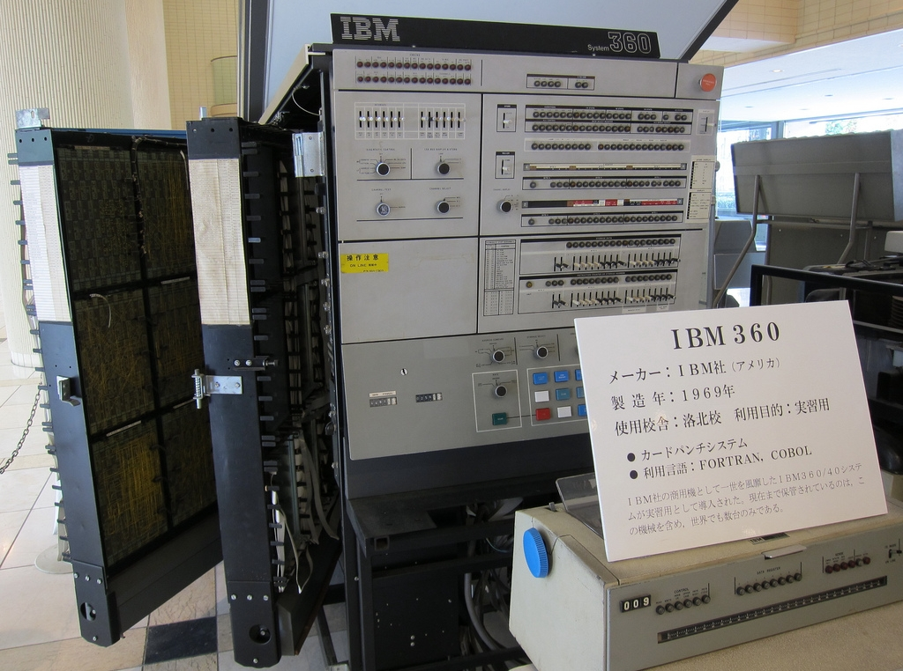
Рисунок 1. IBM System/360 (S/360) — семейство компьютеров класса мейнфреймов, которое было анонсировано 7 апреля 1964 года

3-й этап (с начала 80-х гг.) – компьютер становится инструментом непрофессионального пользователя, а информационные системы – средством поддержки принятия его решений. Проблемы – максимальное удовлетворение потребностей пользователя и создание соответствующего интерфейса работы в компьютерной среде.
4-й этап (с начала 90-х гг.) – создание современной технологии межорганизационных связей и информационных систем. Проблемы этого этапа весьма многочисленны. Наиболее существенными из них являются:
─ выработка соглашений и установление стандартов, протоколов для компьютерной связи;
─ организация доступа к стратегической информации;
─ организация защиты и безопасности информации.
По преимуществу, которое приносит компьютерная технология:
1-й этап (с начала 60-х гг.) – характеризуется довольно эффективной обработкой информации при выполнении рутинных операций с ориентацией на централизованное коллективное использование ресурсов вычислительных центров. Основным критерием оценки эффективности создаваемых информационных систем была разница между затраченными на разработку и сэкономленными в результате внедрения средствами. Основная проблема на этом этапе была психологическая – плохое взаимодействие пользователей, для которых создавались информационные системы, и разработчиков из-за различия их взглядов и понимания решаемых проблем. Как следствие этой проблемы, создавались системы, которые пользователи плохо воспринимали и, несмотря на их достаточно большие возможности, не использовали в полной мере.
2-й этап (с середины 70-х гг.) – связан с появлением персональных компьютеров. Изменился подход к созданию информационных систем – ориентация смещается в сторону индивидуального пользователя для поддержки принимаемых им решений. Пользователь заинтересован в проводимой разработке, налаживается контакт с разработчиком, возникает взаимопонимание обеих групп специалистов. На этом этапе используется как централизованная обработка данных, характерная для первого этапа, так и децентрализованная, базирующаяся на решении локальных задач и работе с локальными базами данных на рабочем месте пользователя.
3-й этап (с начала 90-х гг.) – связан с понятием анализа стратегических преимуществ в бизнесе и основан на достижениях телекоммуникационной технологии распределенной обработки информации. Информационные системы имеют своей целью не просто увеличение эффективности обработки данных и помощь управленцу. Соответствующие информационные технологии должны помочь организации выстоять в конкурентной борьбе и получить преимущество.
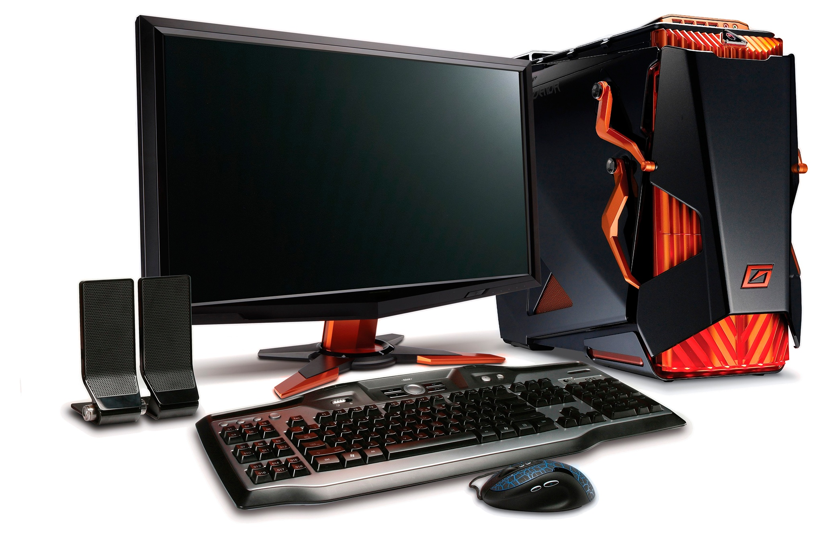
Рисунок 2. Современный персональный компьютер

3. Достижения и тенденции развития в сфере ИТ
В настоящее время наблюдается бурный рост информационных систем в самых различных областях человеческой деятельности. Это обусловлено с одной стороны – изменениями в экономике, а с другой стороны – новыми возможностями информационных технологий.
Наиболее значимым достижением является расширение применения сети Интернет. С момента создания персонального компьютера ничто так не потрясло компьютерный мир, как широкое распространение сети Интернет и службы World Wide Web (всемирной паутины). Новые технологии принесли в однообразный мир текста звук, видео и мультипликацию. Хотя саму сеть трудно назвать чем-то революционным (она существует уже более 30 лет), в последние годы выросла не только интенсивность ее использования, но и число предоставляемых услуг.
Таблица 1. Статистика использования интернета в мире
Страны | Количество пользователей,  млн. чел.
США | 210
Китай | 132
Япония | 86
Германия | 51
Индия | 40
Англия | 37
Корея | 34
Италия | 31
Франция | 31
Бразилия | 26
Россия | 24
Канада | 22
Мексика | 20
Испания | 19
Индонезия | 18
Турция | 16
Вьетнам | 15
Австралия | 15
Тайвань | 14
Аргентина | 13
Остальные страны | 240

Современное материальное производство и другие сферы деятельности все больше нуждаются в информационном обслуживании, переработке огромного количества информации. Универсальным техническим средством обработки любой информации является компьютер, усиливающий интеллектуальные возможности человека и общества в целом, а коммуникационные средства, служат для связи и передачи информации. Появление и развитие компьютеров – необходимая составляющая процесса информатизации общества. Этот термин все настойчивее вытесняет широко используемый до недавнего времени термин "компьютеризация общества". При внешней похожести этих понятий они имеют существенное различие. При компьютеризации общества основное внимание уделяется развитию и внедрению технической базы компьютеров, обеспечивающих оперативное получение результатов переработки информации и ее накопление. При информатизации общества основное внимание уделяется комплексу мер, направленных на обеспечение полного использования достоверного, исчерпывающего и своевременного знания во всех видах человеческой деятельности. Таким образом, "информатизация общества" является более широким понятием, чем "компьютеризация общества", и направлена на скорейшее овладение информацией для удовлетворения своих потребностей.

Таблица 2. Основные характеристики информационного общества
Критерий | Характеристика
Экономический | Информация – ключевой фактор в экономике в качестве ресурса, услуг, товара, источника добавленной стоимости и занятости
Технологический | IT-технологии – ключевой фактор, широко применяющийся в системе образования, в учреждениях, на производстве и в быту
Социальный | Информация – важный стимулятор изменения качества жизни, при широком доступе к ней формируется и утверждается «информационное сознание»
Политический | Свобода информации, ведущая к политическому процессу, к росту участия, консенсуса между различными классами, социальными слоями населения
Правовой | Информационное право регулирует информационные общественные отношения
Культурный | Признание культурной ценности информации посредством содействия утверждению информационных ценностей в интересах развития индивида и общества в целом

Еще недавно компьютеры применялись, в основном, как средства создания и анализа информации, которую затем переносили на привычные носители (например, бумагу). Но теперь, благодаря широкому распространению компьютеров и созданию Интернета, впервые можно при помощи своего компьютера общаться с другими людьми через их компьютеры. Необходимость использования распечатанных данных для передачи исчезает. Компьютеры (и их связь между собой посредством Интернета) уже настолько широко распространены и привычны, что мы начинаем использовать их принципиально новыми способами. WWW - это начало пути, на котором компьютеры по-настоящему станут средствами связи. Интернет предоставляет беспрецедентный способ получения информации. Каждый, имеющий доступ к WWW, может получить всю имеющуюся на нем информацию, а также мощные средства ее поиска. Возможности для образования, бизнеса и роста взаимопонимания между людьми становятся просто ошеломляющими. Более того, технология Web позволяет распространять информацию повсюду. Простота этого способа не имеет аналогов в истории. Для того чтобы сделать свои взгляды, товары или услуги известными другим, больше нет необходимости покупать пространство в газете или журнале, платить за время на телевидении и радио. Web делает правила игры одинаковыми для правительства и отдельных лиц, для малых и больших фирм, для производителей и потребителей, для благотворительных и политических организаций. World Wide Web (WWW) на Интернете – это самый демократичный носитель информации: с его помощью любой может сказать и услышать сказанное без промежуточной интерпретации, искажения и цензуры, руководствуясь определенными рамками приличия. Интернет обеспечивает уникальную свободу самовыражения личности и информации. Подобно использованию внутренних телефонов компаний для связи сотрудников между собой и внешним миром, Web применяется как для связи внутри организации, так и между организациями и их потребителями, клиентами и партнерами. Та же самая технология Web, которая дает возможность небольшим фирмам заявить о себе в Интернете, крупной компанией может использоваться для передачи данных о текущем состоянии проекта по внутренней интрасети, что позволит ее сотрудникам всегда быть более осведомленными и, значит, более оперативным по сравнению с небольшими, проворными конкурентами. Применение интрасети внутри организации для того, чтобы сделать информацию более доступной для своих членов, также является шагом вперед по сравнению с прошлым. Теперь, вмело того, чтобы хранить документы в запутанном компьютерном архиве, появилась возможность (под контролем средств защиты) легко производить поиск и описание документов, делать ссылки на них и составлять указатели. Благодаря технологии Web бизнес, равно как и управления, становится более эффективным.

Заключение
Трудно представить себе современный мир без результатов развития информационных технологий. Наука развивается семимильными шагами, нет таких областей жизнедеятельности человека, куда не проникли бы высокотехнологичные и высокоточные приборы. Они облегчают труд рабочего, ученого, врача, журналиста. Быт стал более комфортным благодаря бытовой технике с программным управлением, разработанным с помощью ИТ. Пешеход в незнакомом городе не может заблудиться, имея электронный навигатор. Почти в каждом доме есть спутниковое телевидение, компьютер, копировальная техника. Даже искусство не осталось в стороне. В изобразительном искусстве появился новый жанр: компьютерная графика. Искусство фотографии благодаря графическим редакторам приобрело новые возможности. Симфонические онлайн-концерты доступны теперь в самых отдаленных уголках нашей планеты. Каждый желающий может пройти онлайн-обучение иностранным языкам, инженерным дисциплинам. Возможности ИТ безграничны.

СПИСОК ИСПОЛЬЗОВАННЫХ ИСТОЧНИКОВ:

- Абдеев Р.Ф. Философия информационной цивилизации. М., 1994.
- Новая технократическая волна на Западе. - М., 1986.
- Ракитов А.И. Философия компьютерной революции. - М., 1989.
- Хайдеггер М. Вопрос о технике// Хайдеггер М. Время и бытие. М., 1993.
- Сексенбаев К., Султанова Б. К., Кисина М. К. Информационные технологии в развитии современного информационного общества // Молодой ученый. — 2015. — №24. — С. 191-194.

